Дидактические игры как средство развития детей раннего возраста
Игра занимает большое место в жизни ребенка: все время, не занятое сном, кормлением - малыш играет. Это его естественное состояние. Игра доставляет ему много радости, сопровождается положительными эмоциями: он удивляется, радуется от получения новой информации, достижения желаемого результата, обучения со взрослыми и сверстниками. Игра путь детей к познаниям окружающего мира. Благодаря игре в психике ребенка происходят значительные изменения, формируются качества, подготавливающие переход к новой высшей стадии развития. В игре все стороны личности ребенка формируются в единстве и взаимодействии.
По выражению С. Л. Рубинштейна «в игре как в фокусе, собираются, в ней проявляются и через нее формируются все стороны психической жизни личности». Наблюдая за играющим ребенком, можно узнать его интересы, представления об окружающей жизни, выявить особенности характера, отношение к товарищам и взрослым.
Игра имеет большое образовательное значение, она тесно связана с обучением на занятиях, с наблюдением повседневной жизни и дает хорошие результаты только в сочетании с другими методами: беседами, чтением и др.
Игра занимает большое место в системе физического, нравственного и эстетического воспитания.
Ребенку нужна активная деятельность, способствующая повышению его жизненного тонуса; удовлетворяющая его интересы, социальные потребности. Иры необходимы для здоровья ребенка, они делают его жизнь содержательной, полной, создают уверенность в своих силах. Недаром известный педагог и врач Е. А. Аркин назвал подвижные игры «психическим витамином».
В игре воспитывается интерес и уважение к труду взрослых: дети изображают людей разных профессий и при этом подражают не только их действиям, но и отношению к труду, людям. Все это делает игру важным средством создания направленности личности ребенка.
Игра - самостоятельная деятельность, в которой дети выступают в общении со сверстниками. Их объединяют общая цель, совместные усилия к ее достижению, общие переживания. Игровые переживания оставляют глубокий след в сознании ребенка и способствуют формированию добрых чувств, благородных стремлений. Дети играют потому, что это доставляет им удовольствие. Вместе с тем, ни в какой другой деятельности нет таких строгих правил, такой обусловленности поведения в игре. Вот почему игра дисциплинирует детей, приучает их подчинять свои действия, чувства и мысли поставленной цели.
В играх происходит важнейший и сложный процесс освоения знаний, который мобилизует умственные способности ребенка, его воображение, внимание, память. Они учатся самостоятельно решать игровые задачи, находить лучший способ осуществления задуманного, пользоваться своими знаниями, выражать их словами. Не редко игра служит для сообщения новых знаний, для расширения их кругозора. Игры также имеют и другое значение: они дают возможность систематических упражнений, необходимых для развития мышления, чувств и речи, произвольного внимания и памяти, разнообразных движений. От богатства замысла, степени увлеченности игрой зависит сила эмоций ребенка и, в большей мере, способность к умственному и волевому усилиям. Через игру ребенок может решать более трудную задачу. Играя, дети учатся применять свои знания и умения на практике, пользоваться ими в разных условиях. В играх открывается широкий простор дел выдумки экспериментирования. В них требуется мобилизация знаний, самостоятельный выбор решения поставленной задачи.
Игра - важнейшее средство эстетического воспитания, так как в этой деятельности проявляется и развивается творческое воображение, способность к замыслу, развивается ритм и красота движений. Обдуманный подбор игрушек помогает формированию художественно вкуса.
Таким образом, игра связана со всеми сторонами воспитательной и образовательной работы. В ней отражаются и развиваются знания и умения, закрепляются правила поведения.
Классификация игр
Обобщая все выше изложенное, виды игр можно представить в виде
следующей схемы:
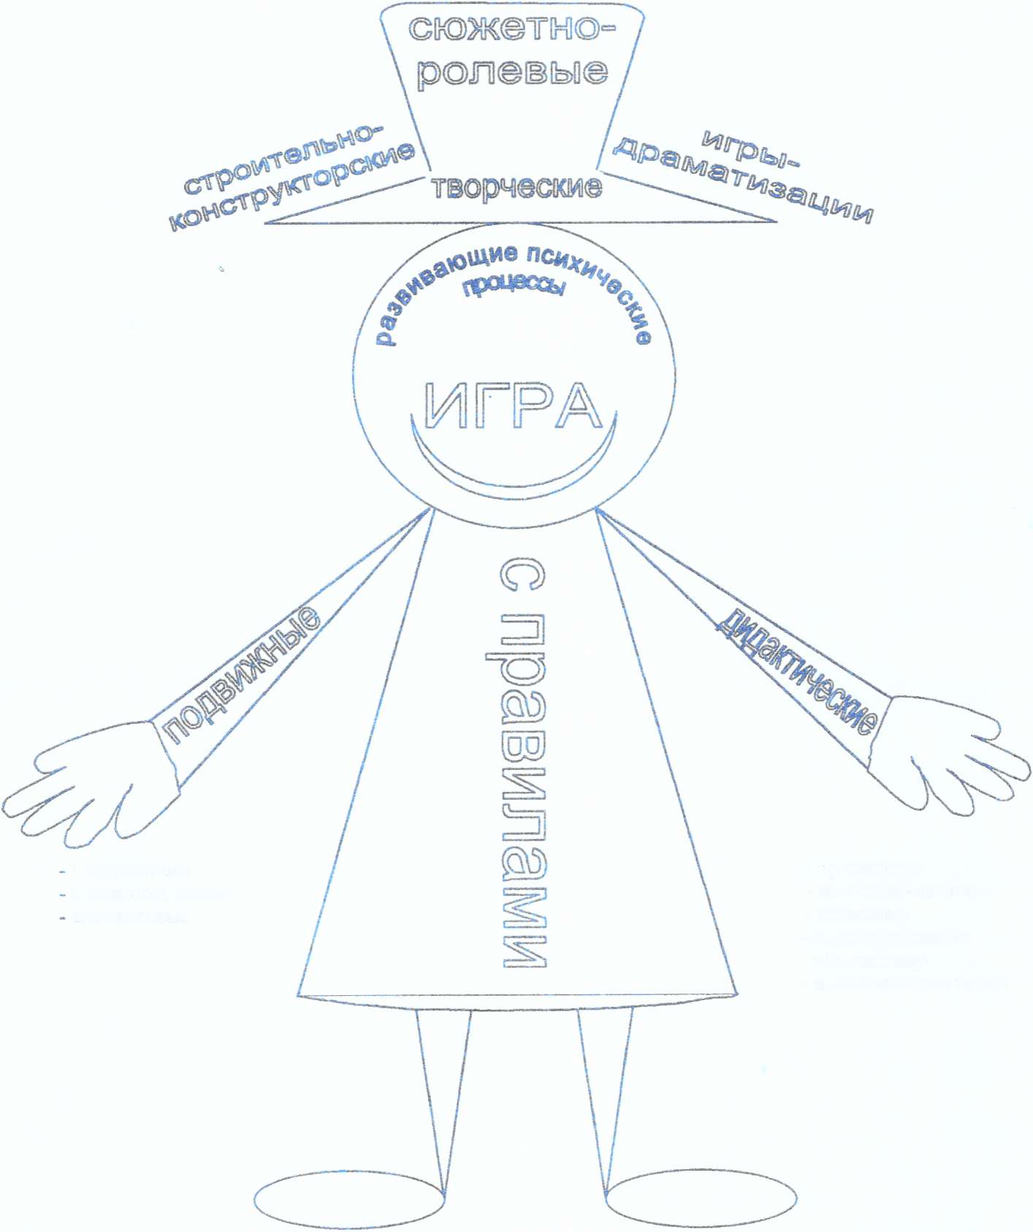
Подвижные игры являются прекрасным средством развития и совершенствования движений детей, укрепления и закаливания их организма. Ценность подвижных игр в том, что они основываются на различных видах жизненно необходимых движений, и в том, что эти движения выполняются в самых разнообразных условиях. Большое количество движений сопровождается химическими процессами, которые активизируют дыхание, кровообращение и обмен веществ в организме, что в значительной мере способствует развитию мышц, костей, соединительных тканей, повышает подвижность суставов, особенно позвоночника.
- с предметами
- с сюжетом
- с ролью
- музыкальные
- предметные
- настольно-печатные
- словесные
- игры-упражнения
- пальчиковыеимитационного характерара
Музыкальные игры это по своему характеру игры забавы, хороводы. Они созданы по образцу народных игр и несут в себе элементы фольклора и народной культуры. Такие игры удовлетворяют потребности малышей в движении и в образном, поэтическом слове. Сочетание движений с песней помогает ребенку понять содержание игры, что в свою очередь, облегчает выполнение действий. Движение хороводных игр пластичны, выразительны, подчинены режиму текста и мелодии. Они будят воображение ребенка, развивают музыкальные способности и художественный вкус.
Дидактические игры - разновидность игр с правилами, специально создаваемые педагогикой (в том числе и народные) в целях обучения и воспитания детей. Воспитательно - образовательное содержание таких игр формируется в виде дидактической задачи. Однако для детей эта задача не выступает открыто, а реализуется косвенным образом, через задачу игровую, игровые действия и правила.
Увлечение игрой мобилизует интеллектуальные силы ребенка, а наличие занимательности обеспечивает выполнение задачи. Но дидактические игры нельзя рассматривать лишь как средство интеллектуального развития ребенка. Игровая форма активно применяется в трудовом, эстетическом и эмоционально нравственном воспитании.
По характеру используемого материала дидактические игры подразделяют на следующие группы:
Дидактические игры
Предметные
игры
Настольно-печатные
игры
Словесные
игры

игры имитационного характера
игры- упражнения
пальчиковые игры

Игры упражнения
Эти игры направлены на тренировку малыша в произношении уже известных ему звуков и готовят к освоению новых. Для этого чаще всего используют звукоподражание.
Во время знакомства ребенка со звуком или звукосочетанием идет связывание их с определенным образом, знакомым ребенку («мяу - мяу» - кричит кошечка, «га - га - га» - гуси, «тик - так» - идут часы, «у - у - у» - гудит самолет).
Такие упражнения не утомляют ребенка, потому что он заинтересован самой игрой.
Пальчиковые игры
Пальчиковые игры способствуют развитию речевой активности, мелкой моторики, а также помогают установить контакт с каждым ребенком.
Игры имитационного характера
Доказано, что между речевой функцией и общей двигательной системой существует тесная связь. Совокупность движений тела и речевых органов способствует снятию напряженности, монотонности речи, соблюдению речевых пауз, формированию правильного произношения, а подключение к работе тактильных ощущений улучшить и ускорить запоминание стихотворного текста. При этом в работу включается не только слуховой, но и зрительный, и двигательный анализаторы.
Творческие игры
Строительно-конструктивные игры
Игры драматизации
Сюжетно-ролевые игры

Правила в них существуют не явно. Носят преимущественно коллективный характер. В этих играх на основе жизненных или художественных впечатлений свободно и самостоятельно воспроизводятся социальные отношения и материальные объекты. Основные компоненты этих игр - тема, содержание, воображаемая ситуация.
Строительно-конструктивные игры
Для строительно-конструктивных игр используется следующий материал:
- крупный строительный материал, состоящий из разнообразных форм: куб, параллелепипед, цилиндр и др. Он используется для построек на полу;
- настольный строительный материал примерно таких же форм, но меньшего размера, предназначен для игр на столе;
- конструкторы, представляющие собой усложненный строительный материал (типа «Лего»).
Руководя этими играми, воспитатель помогает малышам отбирать строительный материал, выполнять определенные действия.
Участвуя в сооружении постройки совместно с детьми, он сопровождает свои действия рассказом. Наблюдая самостоятельную игру детей необходимо спрашивать, что они строят, отличать сходства с тем предметом, которые дети изображают. При необходимости подсказать, чего не хватает в постройке, например: «Где крыша у домика? Дождик пойдет и все замочит» и т. д. Играя со строительным материалом, ребенок закрепляет и совершенствует свои умения. Помимо этого детей третьего года жизни подводят к сюжетной постройке, они учатся строить. Эти игры используются также для ознакомления ребенка с формой предмета, развития пространственных соотношений.

Сюжетно-ролевые игры
В группах раннего возраста появляются только элементы сюжетно- ролевой игры. Для того чтобы она была разнообразной по своему содержанию, в группе имеются игрушки, различные атрибуты, которые помогают ребенку отразить свои впечатления: шкаф для одежды кукол, где также располагаются сумочки и предметы для ряжения: плита, диванчик, на котором располагаются куклы и другие сюжетные игрушки; столик, кроватки и колыбелька; шкаф для посуды, в котором имеются муляжи овощей, фруктов и т. д. Этот материал пополняется в зависимости от обогащения детей впечатлениями, новыми знаниями.
С развитием у ребенка способности подрожать, понимать речь и говорить, с накоплением личного опыта, а так же в результате овладения в процессе обучения различными действиями уже и сами предметы и действия окружающих детей и взрослых начинает оказывать постепенно возрастающее влияние на содержание и характер его действия, на все его поведение. Видя среди игрушек подходящие предметы, малыш будет и без непосредственных указаний взрослого «варить суп кукле», «угощать ее чаем», «гладить для нее белье» и т. д.
Но и во время самостоятельной игры детей необходимо руководить ею. Осторожно не подавляя инициативы ребенка иногда дается иное направление, его игре, усложняется, своим участием повышаем интерес к ней или учим ребенка более сложному использованию игрушки, показывается или подсказывается как еще можно играть.
Игры-драматизации
Игры-драматизации представляют собой исполнение детьми какого- либо сюжета, сценарий которого заранее существует, но не является жестким каноном, а служит лишь конвой, в пределах которого развивается импровизация.
Так же как и сюжетно-ролевые игры, игры-драматизации, в группе раннего возраста только начинают формироваться. Такие игры могут использоваться при рассказывании знакомых детям сказок, при этом разыгрываются отдельные эпизоды; при рассказывании потешек или небольших стихотворений. Для этого в группе имеются следующие атрибуты: кукольный театр (настольный, пальчиковый), различные шапочки.
В центре внимания находится ребенок.
Задача игры - вызвать положительные эмоции у ребенка, которые способствуют его развитию.
Игры делятся на следующие группы:
- игры, направленные на развитие психических процессов т. к. в раннем возрасте происходит много качественных изменений в психическом развитии ребенка;
- с правилами, которые в свою очередь делятся на подвижные и дидактические: как руки являются нашими помощниками, так данные игры являются помощниками в воспитании и развитии детей раннего возраста;
- творческие, которые в свою очередь представлены:
- строительно-конструкторскими
- сюжетно-ролевыми
- играми-драматизации
Эти игры только формируются, они могут развиться и стать частью педагогического процесса при правильном руководстве, а могут и не развиться на должный уровень. Поэтому они представлены в виде головного убора, который можно снять. Кроме того, шляпа - атрибут ряжения, что непосредственно связанно с творчеством.
Место различных игр в режимном процессе
Для того, чтобы игра могла принести наибольший результат в воспитании и развитии детей раннего возраста необходим правильный подбор различных игр в режимном процессе.

Материал: Лепестки (цветка) с изображением цветов, животных, вещей, насекомых.
Ход игры:
Ребенок выбирает себе круглую карточку - серединку будущего цветка. Каждый участник собирает цветок, на лепестках которого изображены предметы, относящиеся к одному понятию.
Список литературы:
- «Воспитание детей в игре»: Пособие для воспитателя детского сада/ Д.В. Менджерицкая, О.К.Зинченко, Л.П. Бочкарева и др. - 2-е изд., перераб. и доп. - М.: Просвещение, 2009. - 190 c.
- «Дети раннего возраста в дошкольных учреждениях»: Книга для воспитателей детского сада/ К. Л. Печера, Г.В. Пантюхина, Л.Г. Голубева.- М.: Просвещение.- 2010.-210с.
- «Дидактические игры и занятия с детьми раннего возраста»: Пособие для воспитателей детского сада/ Е.В. Зворыгина, Н.С. Карпинская, И.М. Канонова.-М.: Просвещение, 2010. – 144 с.
- «Игры и занятия для малышей»: Пособие для работников яслей, домов ребенка и для родителей/ А.Ануфриева О.Митюкова.- Горьковское книжное издательство, 2009. - 248 с.
- Никитин Б. П. «Ступеньки творчества или развивающие игры»: М.: Просвещение, 2011.-160с.
- «Нужно ли учить детей играть»: / В. Миленко // Ж. «Дошкольное воспитание». - 2009. - N 4. - 119-123 с.
- «Развивающие игры для детей младшего дошкольного возраста»: Книга для воспитателя детского сада/ З. Н. Босуславская, Е. О.Смирнова. — М.: Просвещение, 2001. — 207 с.

